|  |
| --- |
| EJERCICIO final  Jose Guadalupe Hernandez Martinez |
| desarrollo de una página que calcule área y volumen de figuras geométricas |

En la realización de este ejercicio, no se hicieron uso de otras tecnologías mas que las enseñadas en el taller impartido anteriormente, así que no se si es correcto lo que realice o si es lo que se pidió, pero igualmente lo muestro por si es válido.

Se utilizó:

* Html
* Javascript
* CSS

El proyecto consta de una página principal llamada *index.html* en el cual contiene una breve explicación de lo que son las figuras geométricas y muestra 3 imágenes de unas de ellas, siendo estas imágenes responsivas a un click.

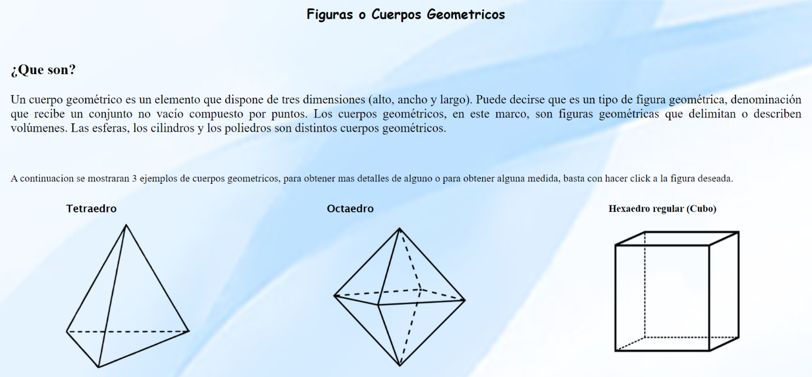

Dichas imágenes enviaran al usuario a diferentes paginas enfocadas a cada figura, y se mostraran los detalles que contienen, junto con el apartado de calcular el área y volumen de cada una.

Y, por último, en la pagina principal se encuentra el footer donde está el nombre y mi frase favorita.



Las paginas que direccionan las imágenes son llamadas como la figura en cuestión, en este ejercicio se usaron las 3 primeras figuras que aparecen en el archivo Word enviado para el ejercicio, siendo el funcionamiento igual en todas, solamente diferenciándose en las fórmulas para las figuras.

**Pagina tetraedro**

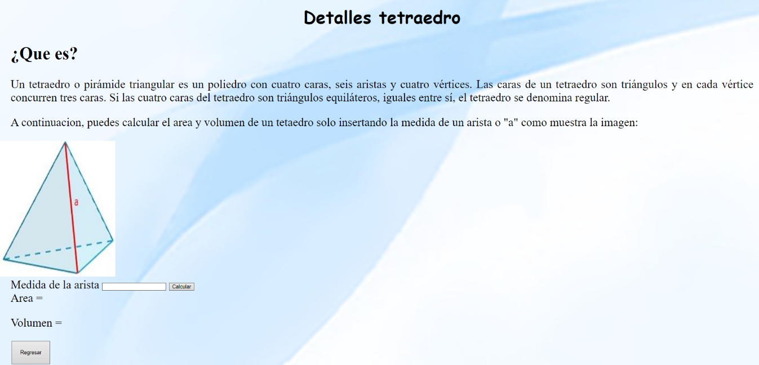

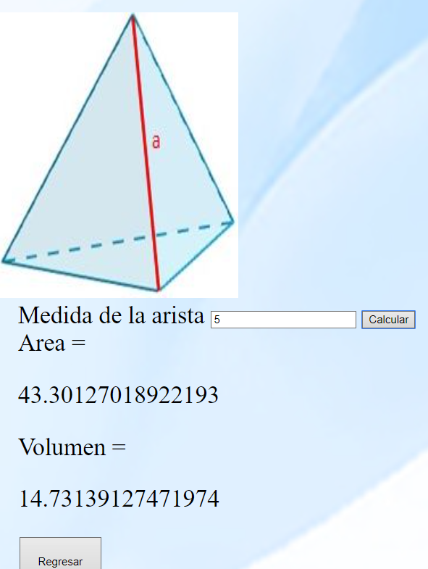

Todas tienen el campo en formato de entrada de solo números, siendo imposible escribir texto en ellos.

Lo mismo para las otras 2 páginas:

